Performance boost
gennem modelbaseret kontrol
B&R tilbyder nu nye kontrolfunktioner til ACOPOS P3 servodrevet.
B&R har udvidet den modelbaserede kontrol til ACOPOS P3 servo-drevet med tre nye kontrolfunktioner. Funktionerne er integreret i B&R's udviklingsmiljø, Automation Studio, og gør det muligt at justere regulatoren mere præcist. På den måde kan maskinens produktivitet og hastighed øges. Vibrationer og svingninger mindskes, så maskinkomponenter beskyttes. Let at vedligeholde.

Med modelbaseret kontrol og virtuelle sensorer kan elastiske drevsystemer styres mere præcist. Både motormekanik og den last, der transporteres, tages med i beregningen for den lukkede kredsløbskontrol. En state controller reducerer de resulterende svingninger og kompenserer for eksterne forstyrrelser på et tidligt tidspunkt. Positioneringspræcisionen øges og slutpositionen nås hurtigere. Det øger både maskinens ydelse og produktkvaliteten.
Optimal positioneringssti
Med en intelligent fremadstyringskontrol kan enkoder positionen optimeres og referencepositionen vedligeholdes præcist. Enhver position, der kan udledes fra den matematiske model, kan bruges som referenceposition. Tidligere var det nødvendigt med to enkodere til at gøre dette, men takket være den intelligente fremadstyringskontrol er en enkoder tilstrækkelig til gøre det nu.
Modelbaseret kontrol med ét tryk på en knap
Automation Studio gør det lettere at bestemme de optimale parametre til bevægelseskontrolsystemer. Autotuning bruges til at identificere systemparametrene og parametrene for den modelbaserede feedback-controller. Der er ikke længere behov for at identificere parametrene manuelt.

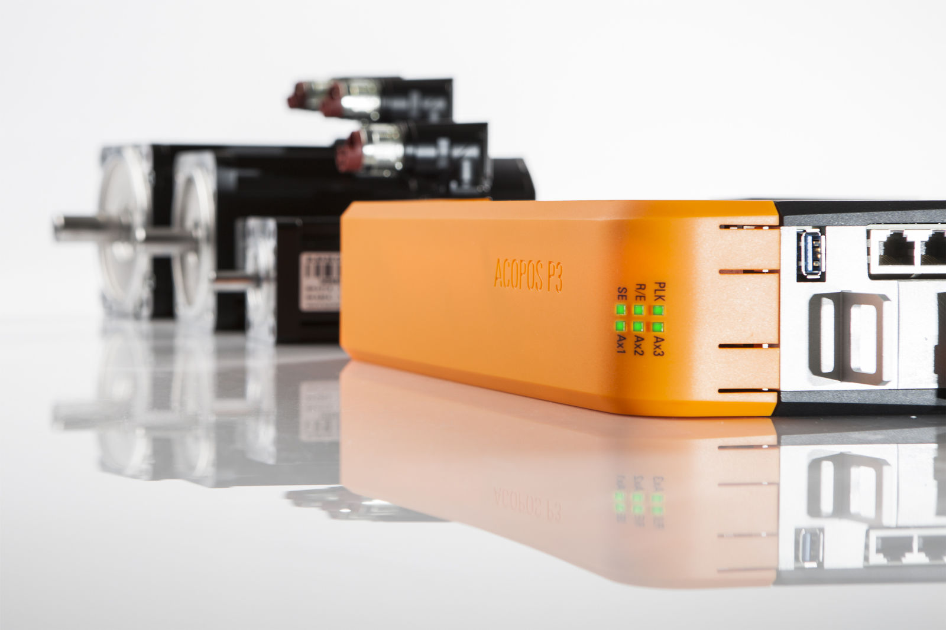
B&R har udvidet den modelbaserede kontrol til ACOPOS P3 servo-drevet med tre nye kontrolfunktioner.

Om B&R Industrial Automation i Danmark
B&R i Danmark er et datterselskab af B&R Industrial Automation, som er en innovativ automationsvirksomhed med hovedkontor i Østrig og kontorer i hele verden. Den 6. juli 2017 blev B&R en selvstændig forretningsenhed i ABB Group. Som global markedsleder i industriel automatisering kombinerer B&R den nyeste teknologi med avanceret ingeniørarbejde for at forsyne kunder i stort set alle brancher med de mest optimale løsninger inden for automation og proceskontrol. Firmaets styrings- og drevløsninger samt industri PC’er og visualiseringssystemer sætter nye standarder inden for industriel automation. Med Industrial IoT kommunikationsstandarder som OPC UA, POWERLINK og openSAFETY såvel som den effektive software platform Automation Studio, skubber B&R konstant grænserne for hvad der er muligt inden for automatisering. Den nyskabende ånd og en klar forpligtelse af skabe simple processer sikrer B&R til at være på forkant med industriel automatisering og overstige kundernes forventninger.
Ved genoptryk af denne pressemeddelelse, venligst send en kopi til:
B&R Industrial Automation A/S
Marketingafdeling
Rolundvej 17-19
5260 Odense S
office.dk@br-automation.com

